闽清县直单位货物（设备）竞价报价文件

附件一：
网上竞价竞价函
致：福建省承诚招标代理有限公司
根据贵方关于 项目名称:闽清县六都医院医用手术头灯等设备采购 、项目编号:2019-CCZB-MQZ001 网上竞价项目及服务的采购文件，签字代表 桂加玲、业务员 经正式授权并代表竞价方 江西奇力贸易有限公司、地址江西省南昌市进贤县李渡镇益康北大道371号 参与贵方组织的本此网上竞价活动，并提交以下文件正副本各一份。
（1）竞价一览表
（2）所供设备及安装质量的保证和售后服务承诺(包括维保)
（3）资格证明文件（企业营业执照、税务登记证、组织机构代码证、法人授权委托书、报价承诺书）
（4）按竞价须知要求提供的全部文件
（5）以 电汇 形式提交的竞价保证金，金额为 3000 元。
据此函，签字代表宣布同意如下：
1、竞价方将按竞价招标文件规定履行合同责任和义务。
2、竞价方已详细审查全部竞价文件，包括修改文件（如有的话）以及全部参考资料和相关附件。我们完全理解并同意放弃对这方面有不明及误解的权利。
3、保证依据竞价招标文件要求和我公司竞价书的承诺，及时与用户签订供货合同，按竞价书承诺的价格及时向福建省直单位提供高质量的产品和服务。
4、本项目竞价招标文件、竞价方的报价文件包括对售后服务的承诺对我方具有同等约束力。
5、获得竞价供货资格后若无法按约定条款履行义务或有拆、换设备及零件，贵方有权取消我方竞价供货资格，接受按政府采购有关法规对我方的处罚。
- 本竞价有效期自网上竞价报价文件递交截止时间起60个日历日。
7、如果在规定的竞价报价文件递交截止时间后，竞价方在竞价有效期内撤回竞价，其竞价保证金将被没收。
8、与本竞价有关的一切正式往来通讯请寄：
地址：江西省南昌市进贤县李渡镇益康北大道371号 邮编：331725
电话：0791-85637926 传真：0791-85637926
竞价代表姓名、职务： 桂加玲业务员
手机：18720919470
竞价方全称（加盖公章）：江西奇力贸易有限公司
日期： 2019 年 3 月 13 日
附件二：
竞价一览表
竞价方全称（加盖公章）：江西奇力贸易有限公司 竞价项目编号：2019-CCZB-MQZ001
合同包 | 品目号 | 品目名称 | 货物名称 | 品牌型号 | 原产地 | 原产商全称 | 配置和参数 | 数量 | 单价 | 小计 | 合同签订时间、交货期、付款方式及其他
2 | 1 | 医用电子生理参数检测仪器设备 | 新生儿听力筛查仪 | 尔听美Type 1077(AccuScreen TE) | 丹麦 | GN OTOMETRICS A/S | 1、主机操作界面：全中文界面，本机上中文输入病人姓名等基本信息  2、操作方式：带有LED背光的彩色触摸屏控制  3、耳声发射类型：瞬态声耳声发射TEOAE  4、刺激声类型：非线性短声Click  5、刺激声频率范围：1.5～4.5 kHz  6、刺激速率：接近60Hz  7、刺激强度：70～84 dB SPL（45～60 dB HL）依靠耳道容积自行校准  8、屏幕实时显示：可实时显示TEOAE波形、测试进程、信号强度和噪音强度  9、探头与主机连接：人体工程学探头，采用屏蔽软线连接，不易折断  10、内置存储容量：主机内可存储≥500个听力筛查结果  11、电池类型：1800mAh锂离子电池  12、数据传输功能：通过USB接口连接电脑  13、软件：中文数据库管理软件  14、可在同型号的设备上升级到含有DPOAE和AABR（快速脑干诱发电位）功能  15、配置：主机、TEOAE模块（内置）、TEOAE探头、探头清洁套件、可充电电池、主机底  16、座（含充电器）、盒装耳塞、软件光盘、中文说明书、便携包各1件 | 1台 | 72000.00 | 72000.00 | 合同签订时间：成交通知书发出之日起3个工作日内签订合同。交货时间：成交通知书发出之日起10个工作日内送货至用户指定地点并完成安装调试。付款方式及其他：货物验收合格后付货款总额的95%，余款5%一年后无质量问题付清。售后服务：设备保修一年，在保修期内免费提供所需配件及上门维修服务。
总价：柒万贰仟元整（大写） ￥：72000.00（小写）
竞价代表签字： 桂加玲 职务： 业务员 日期： 2019 年 3 月 13 日
附件三：
所供设备及安装质量的保证和售后服务承诺(包括维保)

1）.我公司投标产品为原厂正品，提供保修壹年，终身维修,在保修期内免费提供所需配件及上门维修服务。保修期内非因操作不当造成需要更换的零配件及产品由我公司负责包修、包换。在质量保证期内出现属本次采购产品质量问题，我公司免费为用户更换，并确保质量。我公司在免费保修期内须提供免费上门维修服务，并进行终身维护。如保修期内同一故障发生三次，或在两个月内无法修复，我公司无条件换货，立即更换新机；如保修期内因故障停机，按停机时间的双倍顺延保修期。免费保修期满前1个月内我公司负责对产品进行一次免费全面检查，如发现潜在问题，负责排除，保证产品正常运行。质保期外不收取任何维修费用、差旅费。
2）.我公司免费对产品进行安装和调试，并列好计划对产品的使用操作、产品维修、故障排除、日常保养等方面提供现场技术培训，直到受训的技术人员全部能独立操作为止；对相应的受训人员将免费提供相应讲解教材等资料。技术培训没完成，用户可不进行设备最终验收。
3）．投标产品的生产厂家在国内设有正规维修站，福建省内有常驻工程技术人员，确保仪器运行正常。在质量保证期内产品使用发生故障时，所有产品保证365天*24小时故障维护，我公司在接到采购人故障通知后，响应时间为2个小时，8小时内到达现场进行免费维修。如属硬件故障原因而且12小时无法排除故障的，维修时间超过12小时的，则应提供同档次的备用产品以保证用户正常使用。在质量保证期内出现产品质量问题，用户则有权要求免费更换产品，更换的质量保证期从更换之日起相应顺延。在保修期内，维修次数每个月大于3次的，则需要更换新的产品。若维修点的检修人员不能排除产品故障时，我公司负责由产品生产厂家派技术人员到现场解决问题，其费用由我公司自行负责。同时应免费提供质量保证期内系统所需的零配件及附件。
4）．为保证采购人产品的正常运行，我公司根据设备运行状况提供每年4次以上的定期预防性维护保养,并提供详细检测内容和检测清单的维修报告。产品发生故障维修及保养事件，必须到维修部门备案登记。维护保养的次数与内容、更换维修备件的数目需详细记录，相关文件交采购人存档。
5）．质保期结束后，我公司负责提供终身服务。保修期满后，我公司负责产品的终身维修并应继续提供优惠、优质的服务，报修响应时间2小时，到场时间8小时。

竞价方全称：江西奇力贸易有限公司
竞价方代表签名：桂加玲_
日期： 2019 年 3 月 13 日
附件四：
法定代表人授权书（原件）

__江西奇力贸易有限公司（竞价方全称）法人代表 周翠珠 授权 桂加玲 （竞价方代表姓名）为竞价方代表，参加贵方组织的 闽清县六都医院医用手术头灯等设备采购项目（竞价文件编号2019-CCZB-MQZ001）竞价采购活动，全权代表我方处理与本批竞价采购活动有关的一切事宜。（附法人身份证复印件和被授权人身份证复印件）
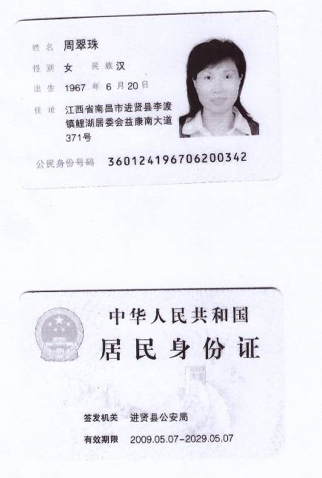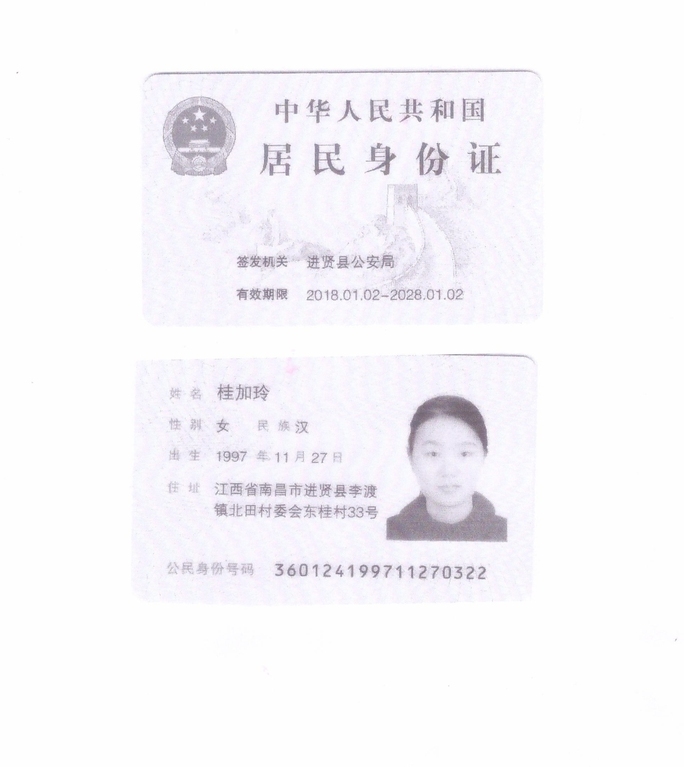
法定代表人签字：周翠珠
被授权人签字：桂加玲
被授权人职务：业务员
竞价方全称（加盖公章）：江西奇力贸易有限公司
日期： 2019 年 3 月 13 日

附件五
招标代理服务费承诺书

致：福建省承诚招标代理有限公司：
我们在贵司组织的闽清县六都医院医用手术头灯等设备采购项目（项目编号：2019-CCZB-MQZ001）的网上竞价活动中，如获成交。我们保证在领取网上竞价采购通知书的同时按中标金额的1.5%向贵司缴纳中标服务费。
我方如违约，愿接受按上述承诺金额的200%在投标保证金或货款中扣缴。

特此承诺！

竞价方全称（加盖公章）：江西奇力贸易有限公司
地址：江西省南昌市进贤县李渡镇益康北大道371号 邮编：331725
电话：0791-85637926 传真：0791-85637926
竞价方授权代表签字：桂加玲
日期： 2019 年 3 月 13 日

附件六
报价方应交的其它资料

1、资格证明文件：企业营业执照、税务登记证、组织机构代码证（含组织机构代码证年度申报报告表复印件）
（按统一代码制度登记的报价人，则提供统一社会信用代码营业执照副本复印件）

